# 数据库设计

## 数据库设计过程

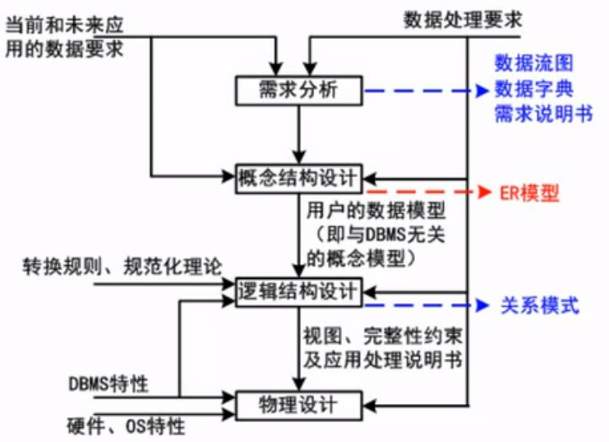

## ER模型-实体间联系类型

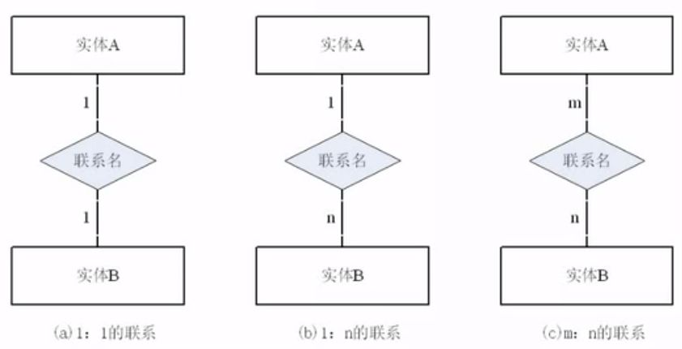

## ER图向关系模型的转换

转换的基本原则是：实体和联系分别转换成关系，属性则转换成相应关系的属性。

1. 一对一联系
2. 一对多联系
3. 多对多联系
4. 多元联系

## 答题技巧

1、详细分析实体说明

2、熟练掌握基本知识

## 试题1

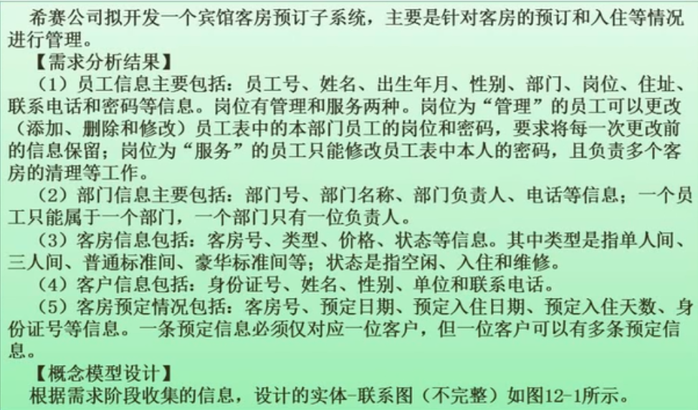

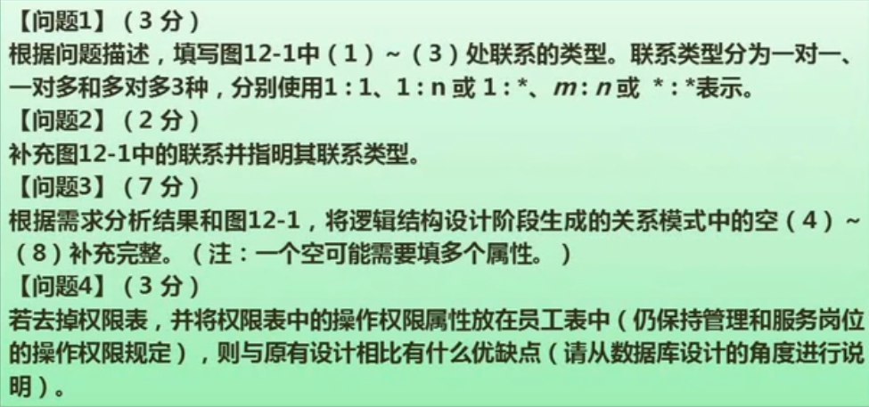

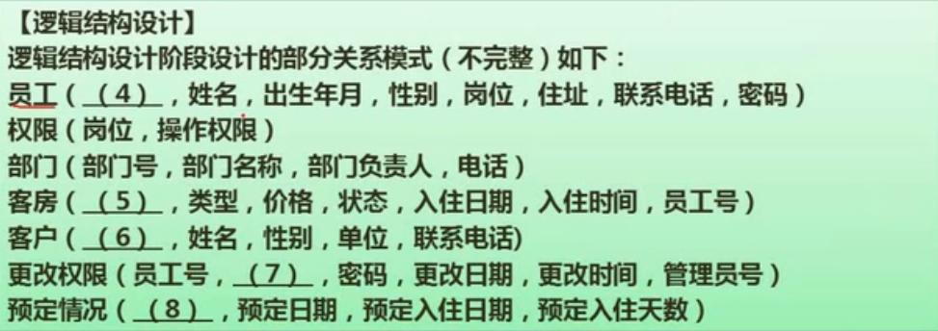

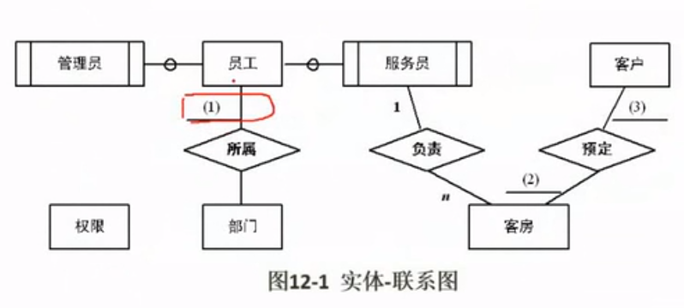

## 试题2

